

Gebruikershandleiding
Centrale Activiteiten Database

Aanmeldscherm

Titel | Gebruikershandleiding Centrale Activiteiten Database Aanmeldscherm
Status | Tweede versie
Datum | 3 april 2006
Auteurs | Henk Hangyi

Versiebeheer

Datum | Versie | Commentaar | Auteur
12-1-2005 | 0.1 | eerste versie voor gebruikerscursus | Henk Hangyi
3-4-2006 | 0.2 | nieuwe versie voor gebruikerscursus, uitgebreid met groepsexcursies | Henk Hangyi
5-2-2007 | 0.3 | kleine aanvulling op groepsexcursies | Mirte Marleen

Inhoudsopgave

1 Inleiding 1
2 Informatie over de activiteit 2
3 Informatie over alle data van de activiteit 3
4 Het aanmelden van deelnemers 4
4.1 Een nieuwe aanmelding invoeren 4
4.2 Het toevoegen van deelnemers aan een aanmelding 7
4.3 Het wijzigen van een aanmelding 7
4.4 Het versturen van een bevestigingsbrief of email 8
4.5 Het doen van een aanmelding op een groepsexcursie 8
4.6 Het verwijderen van een aanmelding 9
4.7 Het printen, opslaan en versturen van aanmeldingen 10
4.8 Het sorteren van de aanmeldingen 10
4.9 Het bekijken van aanmeldingen als “lezer” 10

Inleiding
Dit document bevat de gebruikershandleiding voor het Aanmeldscherm van de Centrale Activiteiten Database. Meer informatie over hoe u een Activiteit moet selecteren vindt u in het document “GebruikershandleidingCADZoek.doc”.

Figuur 1 toont het scherm voor aanmelden van activiteiten.

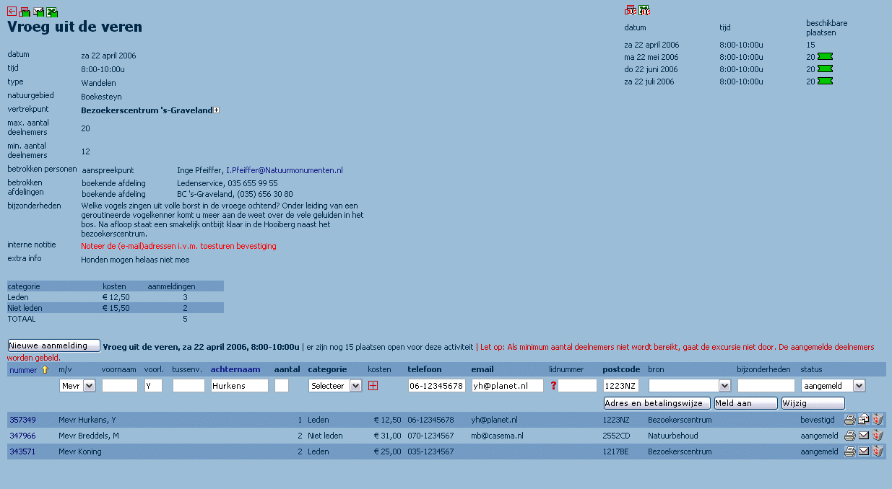
Figuur 1: het aanmeldscherm van de CAD

Dit scherm is in te delen in drie gedeelten:
- In het linker gedeelte van het scherm: informatie over de activiteit (behandeld in hoofdstuk 2)
- In het rechter gedeelte van het scherm: informatie over alle data van deze activiteit (behandeld in hoofdstuk 3)
- In het onderste gedeelte van het scherm: informatie over de aanmeldingen voor deze data (behandeld in hoofdstuk 4)

Informatie over de activiteit
In het linker gedeelte van het scherm (zie figuur 1) ziet u de informatie over de activiteit. Mocht u in dit overzicht gegevens tegenkomen die niet correct zijn, dan kunt u contact opnemen het aanspreekpunt of de organisator van de activiteit.

Achter vertrekpunt staat een -knop. Als u hierop klikt verschijnen de gegevens over het vertrekpunt en verandert de knop in een -knop. Door op de -knop te klikken verdwijnen de gegevens over het vertrekpunt weer.

Als er voor de activiteit bij het invoeren van de activiteit geen deelnemerscategorieën zijn aangegeven is de volgende tabel leeg (de prijzen staan in dat geval standaard op € 99,99):

categorie | kosten | aanmeldingen

Voor vaar excursies is de tabel met deelnemerscategorieën uitgebreider. Deze bevat dan:

categorie | kosten | deelnemers | aantal plaatsen op boot | aanmeldingen

Voor vaarexcursies geldt dat 1 deelnemer in het geval van een rolstoel gebruiker meerdere plaatsen inneemt.

Informatie over alle data van de activiteit
In het rechter gedeelte van het scherm (zie figuur 1) ziet u de informatie over alle data van deze activiteit. Standaard ziet u alleen de huidige en toekomstige data. Door op de -knop bovenin het scherm te klikken kunt u ook de data die in het verleden vallen bekijken. De -knop verandert hierbij in een -knop. Door op de -knop te drukken verdwijnen de data uit het verleden weer.

Achter elke data staan het aantal nog beschikbare plaatsen voor die data. Door op het ticket-knop te klikken kunt u de aanmeldingen van andere data bekijken en eventueel uw aanmelding voor die datum plaatsen.

De ticket-knop voor data kan vijf kleuren aannemen:

kleur | betekenis
- Deze datum heeft reeds plaatsgevonden
- Dit is een reserve datum
- Deze datum is geannuleerd
- Het maximum aantal deelnemers voor deze datum is bereikt

 | - Aanmelden vooraf is niet verplicht voor deze activiteit
 | - Aanmelden voor deze datum is mogelijk
 | - Deze groepsactiviteit is geboekt, maar nog niet bevestigd
 | - Dit is een sponsoractiviteit, aanmelden bij het desbetreffende bezoekerscentra

Het aanmelden van deelnemers

Een nieuwe aanmelding invoeren

Voor het invoeren van een nieuwe aanmelding vult u de gegevens van degene die zich aanmeld in, in de invulvelden onderaan de pagina. Hierbij moet u met het volgende rekening houden:
- Als u reeds aanmelding hebt ingevoerd of een al bestaande aanmelding hebt geselecteerd zijn de invulvelden gevuld met de gegevens van de geselecteerde aanmeldingen. Om een nieuwe aanmelding in te voeren is het nodig om de invulvelden leeg te maken, dit doet u door op de “Nieuwe aanmelding”-knop te klikken.
- U kunt van het ene naar het volgende invulveld springen door de [TAB] toets op uw toetsenboord te gebruiken.
- Het is mogelijk om nadat u achternaam, postcode en/of huisnummer heeft ingevuld te zoeken naar het bijbehorende lidnummer. Dit doet u door op de vraagteken -knop voor het lidnummer invulveld. U krijgt dan een popup-scherm met daarin de gevonden lidnummer of een melding dat er geen corresponderend lidnummer kon worden gevonden (zie figuur 2).
- Voornaam, voorletters, achternaam en postcode worden automatisch voorzien van een (begin-) kapitalen
- Bij aantal vul u het aantal deelnemers in van de categorie die u selecteert onder categorie
- Als u ook het adres bij de aanmelding wilt opgeven klikt u op de “Adres en betalingswijze”-knop, het aanmeldscherm komt er dan uit te zien als in figuur 3.
- Als u het adres heeft ingevuld en eventueel een afwijkende betalingswijze hebt geselecteerd, klikt u op de “Meld aan”-knop om de ingevoerde persoon aan te melden. Figuur 4 laat zien hoe het scherm eruit ziet nadat u de persoon heeft aangemeld. Ook de adres velden worden automatisch voorzien van beginkapitalen.
- Als u probeert om groepen groter dan 5 personen aan te melden krijgt u een waarschuwingsscherm te zien zoals in figuur 5. Het is de bedoeling dat groepen met meer dan vijf personen gebruik maken van de faciliteit van groepsexcursies. Na op “OK” te klikken wordt de groep alsnog aangemeld.

Voor het boeken via ledenservice / bezoekerscentra geldt:
- Eén van beiden moet worden ingevuld: emailadres of telefoonnummer. Voor de emailadres moet tenminste 1 karakter worden ingevuld en het moet een geldig emailadres zijn. Het telefoonnummer bestaat uit tien cijfers met een streepje. Bijvoorbeeld 010-2131053.
- De postcode moet altijd worden ingevuld en bestaat uit vier cijfers, gevolgd door twee letters.
- Als een lidnummer wordt opgegeven, moet deze overeenkomen met de postcode. Tenzij er in het bestand met lidnummers en postcodes geen postcode staat (leden uit het buitenland).

Voor het boeken via de website (zie figuur 6) geldt :
- Voor de initialen of voornaam moet tenminste 1 karakter worden ingevuld
- Het telefoonnummer moet ingevuld worden en bestaat uit tien cijfers met een streepje. Bijvoorbeeld 010-2131053
- Voor de emailadres moet tenminste 1 karakter worden ingevuld en het moet een geldig emailadres zijn.
- Voor de straatnaam moet tenminste 1 karakter worden ingevuld
- Voor het huisnummer moet tenminste 1 karakter worden ingevuld
- Voor de plaatsnaam moet tenminste 1 karakter worden ingevuld
- De postcode moet altijd worden ingevuld en bestaat uit vier cijfers, gevolgd door twee letters.
- Als een lidnummer wordt opgegeven, moet deze overeenkomen met de postcode. Tenzij er in het bestand met lidnummers en postcodes geen postcode staat (leden uit het buitenland).

De boekingen die via de website zijn gedaan worden in de CAD gemarkeerd met het internet -icoon.

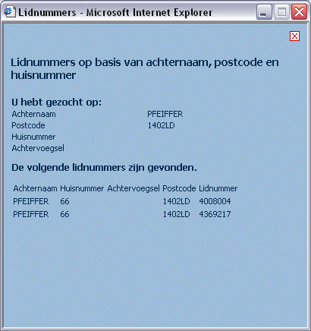
Figuur 2: zoeken naar lidnummer

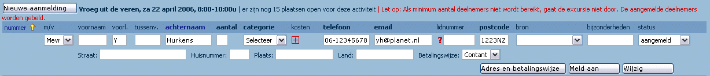
Figuur 3: het aanmeld gedeelte nadat op de "Adres"-knop is geklikt

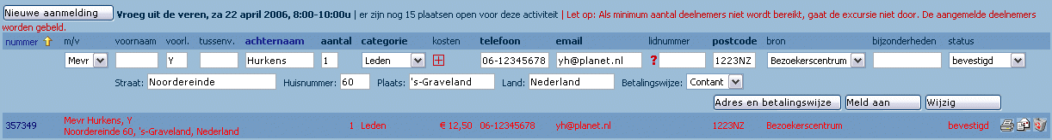
Figuur 4: het aanmeld gedeelte nadat op de "Meld aan"-knop is geklikt

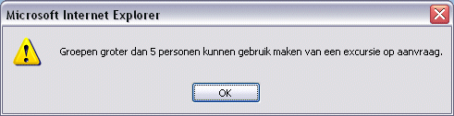
Figuur 5: waarschuwing bij het aanmelden van groepen groter dan 5 personen
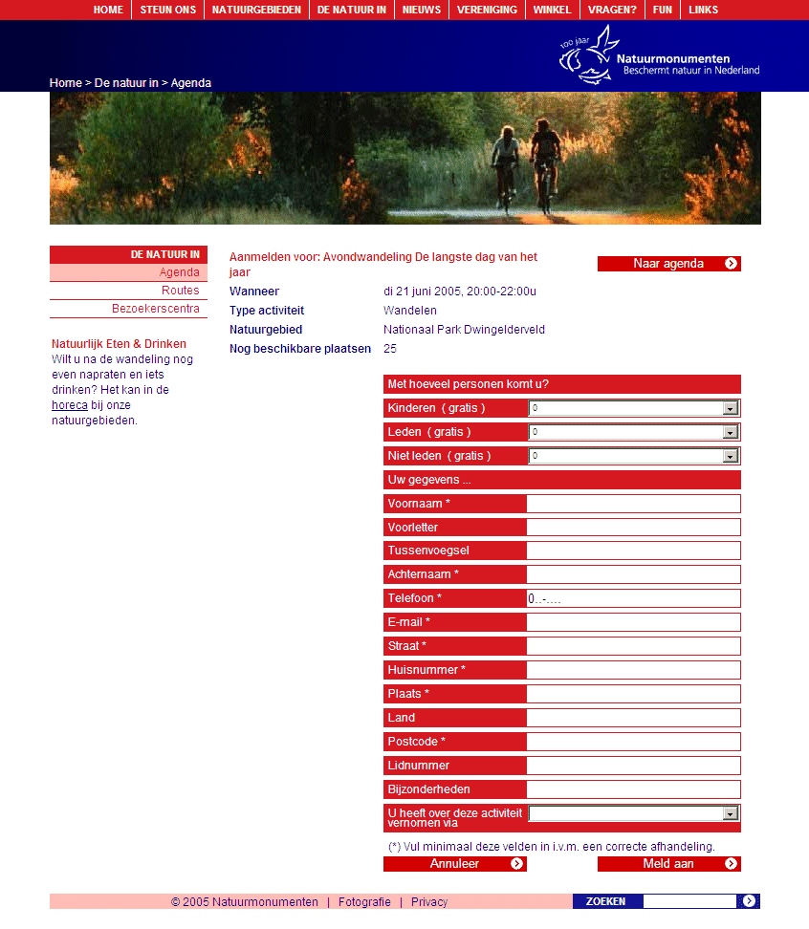
Figuur 6: aanmelden via de website

Het toevoegen van deelnemers aan een aanmelding
De meeste aanmeldingen zullen bestaan uit deelnemers uit verschillende deelnemers categorieën. Om nieuwe deelnemerscategorieën aan een bestaande aanmelding toe te voegen gaat u als volgt te werk.

- Als de aanmelding waaraan u een deelnemerscategorieën wilt toevoegen nog niet geselecteerd is, selecteert u de aanmelding door op het nummer van de aanmelding te klikken. De geselecteerde aanmelding wordt dan rood.
- U vult nu het aantal deelnemers en de deelnemerscategorie in die u aan de aanmelding wilt toevoegen.
- U voegt de deelnemers toe aan de aanmelding door op de -knop naast de geselecteerd categorie te klikken.
- Na dit gedaan te hebben ziet het scherm eruit zoals in figuur 7.

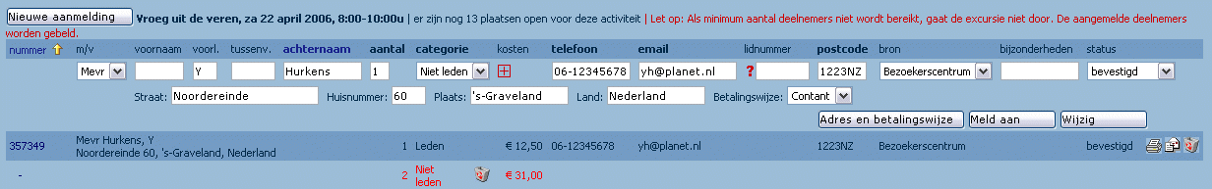
Figuur 7: een aanmelding met meerdere deelnemerscategorieën

Het wijzigen van een aanmelding
Als u een aanmelding of de deelnemers die horen bij een aanmelding wilt wijzigen gaat u als volgt te werk:

- (a) Als de aanmelding die u wilt wijzigen nog niet geselecteerd is, selecteert u de aanmelding door op het nummer van de aanmelding te klikken. De geselecteerde aanmelding wordt dan rood en de invulvelden worden automatisch met de gegevens van de geselecteerde aanmelding gevuld.
(b) Als de deelnemers uit een deelnemerscategorie die u wilt wijzigen nog niet geselecteerd is, selecteert u deze deelnemers door op het streepje helemaal links van de deelnemers te klikken. De geselecteerde deelnemers worden dan rood en de invulvelden worden automatisch met de gegevens van de geselecteerde deelnemers gevuld.
- U kunt nu de gegevens van de geselecteerde aanmelding in de invulvelden wijzigen.
- Door op de “Wijzig”-knop te klikken bevestigd u de wijzigingen. Zo is als voorbeeld in figuur 8 te zien hoe het aantal “Gezin (niet-leden)” bij de aanmelding is gewijzigd van 2 naar 3.

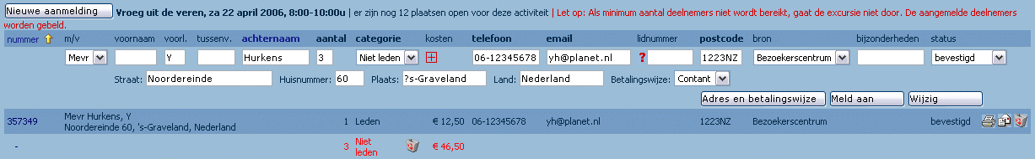
Figuur 8: het aantal deelnemers bij de aanmelding is gewijzigd

Het versturen van een bevestigingsbrief of email
Na het toevoegen van een aanmelding kan een bevestigingsbrief of bevestigingsemail worden verstuurd.

De bevestigingsbrief kunt u printen door op de -knop achter de aanmelding te klikken. In uw browser (Internet Explorer) kunt u via Bestand | Pagina Setup (of in het engels File | Page Setup) de header en de footer van de pagina verwijderen, zodat u de bevestigingsbrief direct op het Natuurmonumenten briefpapier kunt printen.

De bevestigingsemail kunt u versturen door op de -knop achter de aanmelding te klikken. Hier heeft u de mogelijkheid om tevens extra begeleidende tekst toe te voegen.

Het doen van een aanmelding op een groepsexcursie
Een groepsexcursie is een activiteit die gekoppeld is aan een deelnemerscategorie waarvoor “groepsexcursie” op ja staat. De schermen voor het aanmelden van groepen van groepsexcursies wijken op enkele punten af van het scherm voor de individuele aanmeldingen.

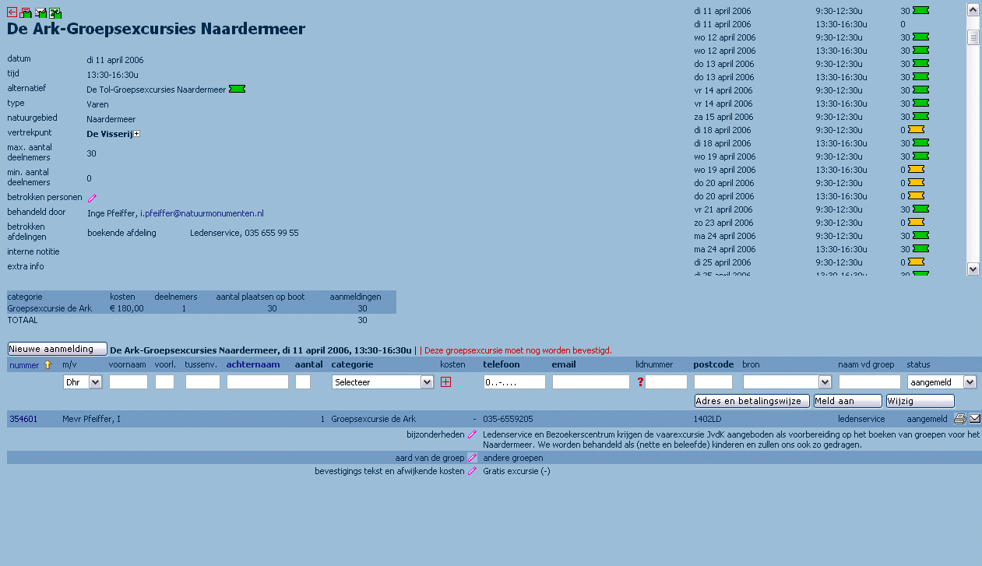
Figuur 9: aanmeldscherm voor groepsexcursies

De punten waarop het boeken van groepsexcursies afwijkt van gewone excursies zijn:
- Voor elke groepsexcursie kunnen een of meer betrokken personen, de bijzonderheden, aard van de groep en de bevestigingstekst + afwijkende kosten worden toegevoegd. Dit kan worden gedaan door op het pennetje te klikken.
- In het aanmeld scherm is aangegeven door wie deze groepsexcursie is behandeld.
- Als er een aanmelding voor een groepsexcursie wordt gedaan, zal deze direct alle plaatsen voor deze groep vullen. Het is daarna nog wel mogelijk om extra deelnemerscategorieën aan de aanmelding toe te voegen. Dit is echter alleen ter informatie aan de bij de groepsexcursie betrokken personen. Het aantal deelnemers zal hierdoor niet meer veranderen.
- Er kan een naam van de groep worden ingevuld.
- Er kan een uitgebreide tekst voor bijzonderheden worden ingevuld.
- De aard van de groep kan worden geselecteerd.
- Een bevestigingstekst met eventueel de daarbij behorende afwijkende prijs kan worden geselecteerd.

Het verwijderen van een aanmelding
Voor het verwijderen van een aanmelding of de deelnemers die horen bij een aanmelding klikt u op de -knop op de te verwijderen regel. U krijgt dan het volgende popup-venster te zien. Door op “OK” te klikken bevestigd u uw verwijderopdracht en wordt de aanmelding of de deelnemers verwijdert. Door op “Cancel” te klikken annuleert u uw verwijderopdracht en gebeurt er verder niets.

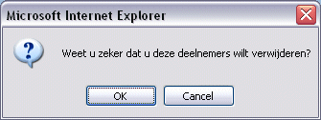

Het printen, opslaan en versturen van aanmeldingen
Het aanmeldscherm bevat verschillende mogelijkheden om de aanmeldingen en de data te printen, als email te versturen of als Excel bestand op te slaan.
Knop | Functie
 | Print de aanmeldingen
 | Email de aanmeldingen naar één of meer emailadressen
 | Sla de aanmeldingen als Excel bestand op
 | Print de data en beschikbare plaatsen voor deze activiteit
 | Sla de data voor deze activiteit als Excel bestand op

Het sorteren van de aanmeldingen
Als er veel aanmeldingen voor een activiteit zijn kan het helpen om de activiteiten te sorteren. Het aanmeldscherm biedt twee sorteer mogelijkheden.
- Door op “nummer” te klikken sorteert u op aanmeldingsnummer. Als het pijltje omhoog staat () staan de aanmeldingen met het hoogste nummer, dus de meest recente aanmeldingen bovenaan. Als het pijltje omlaag staat () staan de aanmeldingen met het laagste nummer, dus de oudste aanmeldingen bovenaan.
- Door op “achternaam” te klikken sorteert u op achternaam. Als het pijltje omhoog staat () staan de aanmeldingen op achternaam gesorteerd van Z naar A. Als het pijltje omlaag staat () staan de aanmeldingen op achternaam gesorteerd van A naar Z.

Het bekijken van aanmeldingen als “lezer”
Een gebruiker die “Lezer” rechten op de Natuurin rubriek heeft kan de aanmeldingen op een activiteit wel zien, maar kan zelf geen aanmeldingen doen of reeds bestaande aanmeldingen wijzigen (zie figuur 10)

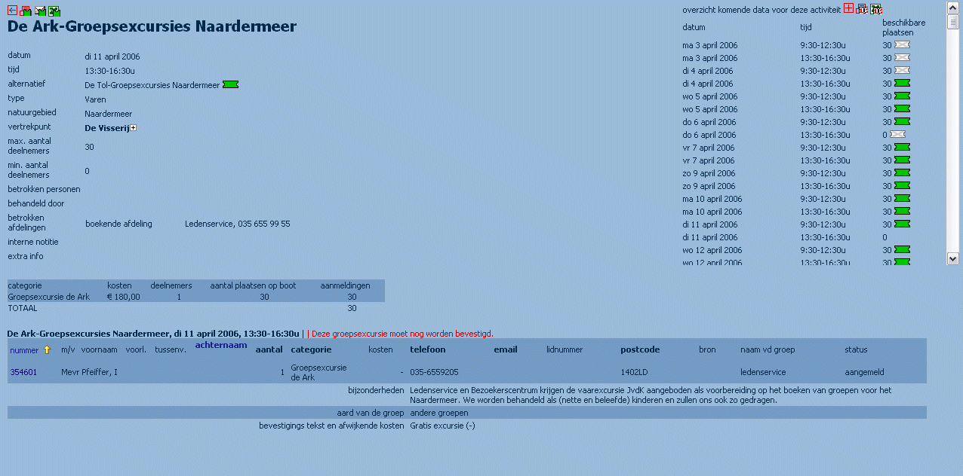
Figuur 10: aanmeldscherm voor gebruikers met "lezer" rechten

